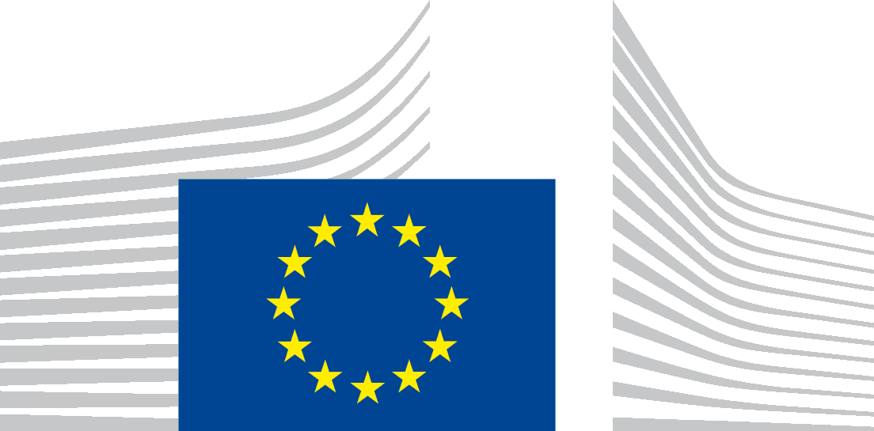 | EUROOPAN KOMISSIO  Työllisyys-, sosiaali- ja osallisuusasioiden PÄÄOSASTO  Linja E Työvoiman liikkuvuus ja kansainväliset asiat  Yksikkö E1 Työvoiman liikkuvuus, julkiset työvoimapalvelut, ELA

Europassin saavutettavuusseloste
Tämä seloste koskee sisältöä, joka on julkaistu verkkotunnuksella: https://europa.eu/europass ja muilla sen aliverkkotunnuksilla.
Tätä verkkosivustoa hallinnoi Euroopan komission työllisyys-, sosiaali- ja osallisuusasioiden pääosaston yksikkö E1. Sivusto on suunniteltu siten, että mahdollisimman monella olisi tasavertaiset mahdollisuudet käyttää sitä toimintarajoitteista huolimatta.
Tavoitteena on, että käyttäjät voivat
- suurentaa 200 %:iin ilman ongelmia
- navigoida suurimmassa osassa verkkosivustoa pelkkää näppäimistöä käyttäen
- navigoida suurimmassa osassa verkkosivustoa nykyaikaisella ruudunlukijalla ja puheentunnistusohjelmistolla (tietokoneella tai puhelimella).
Sivusto on suunniteltu siten, että se täyttää verkkosivustojen ja mobiilisovellusten teknisen standardin EN 301 549 v.3.2.1 vaatimukset. Sivustolla noudatetaan tarkasti verkkosisällön saavutettavuusohjeiden (WCAG) version 2.1 tason AA kriteereitä.

Vaatimustenmukaisuustilanne
Tämä verkkosivusto täyttää teknisen standardin EN 301 549 v.3.2.1 ja verkkosisällön saavutettavuusohjeiden (WCAG) 2.1 tason AA vaatimukset osittain. Lisätietoja aiheesta on kohdassa Ei-saavutettava sisältö.
Verkkosivuston saavutettavuutta testattiin viimeksi huhtikuussa 2023.

Tämän saavutettavuusselosteen laatiminen
Tämä seloste on laadittu 15.12.2023.

Palaute
Voit antaa palautetta Europass-sivuston saavutettavuudesta. Jos huomasit puutteita saavutettavuudessa, ota yhteyttä verkkosivuston ylläpitäjään:
- Puhelin: 00 800 6 7 8 9 10 11 mistä tahansa EU:n alueelta arkipäivisin klo 9.00–18.00 Keski-Euroopan aikaa millä tahansa EU-kielellä* (puhelut ovat maksuttomia).
- Yhteydenottolomake: Lähetä viesti Europass-yhteydenottolomakkeella
Yritämme vastata palautteeseen 15 työpäivän kuluessa siitä, kun asiasta vastaava komission yksikkö on vastaanottanut tiedustelun.

Yhteensopivuus selaimien ja avustavan teknologian kanssa
Europass-verkkosivusto on suunniteltu siten, että se on yhteensopiva seuraavien yleisimpien avustavien teknologioiden kanssa:
- Google Chrome-, Mozilla Firefox- ja Microsoft Edge -selainten viimeisin versio
- yhdessä avustavien teknologioiden uusimpien versioiden kanssa.

Tekniset ominaisuudet

Europass-verkkosivuston saavutettavuus perustuu seuraaviin teknologioihin, joiden avulla voidaan hyödyntää verkkoselaimen ja tietokoneelle mahdollisesti asennettujen avustavien teknologioiden tai lisäosien yhdistelmää:
- HTML
- WAI-ARIA
- CSS
- JavaScript

Ei-saavutettava sisältö
Vaikka Europass-verkkosivuston saavutettavuus on pyritty kaikin keinoin varmistamaan, sen saavutettavuudessa on havaittu joitakin puutteita, joita korjataan parhaillaan. Kiitämme ymmärryksestä ja kärsivällisyydestä, kun pyrimme ratkaisemaan nämä ongelmat. Ota yhteyttä verkkosivuston ylläpitäjään, jos havaitset jonkin saavutettavuusongelman, jota ei ole seuraavassa luettelossa.
Tiedossa olevat puutteet (jotka on tarkoitus ratkaista vuoden 2024 loppuun mennessä):
- Joidenkin sivujen värikontrasti voi olla heikko.
- Jotkin toiminnot eivät ole saavutettavissa tai niiden saavutettavuus on rajallinen (vähäinen) käyttäjille, jotka käyttävät vain näppäimistöä.
- Useimmissa kuvissa ei ole vaihtoehtoista tekstikuvausta vastaavalla kielellä.
- Joissakin kentissä ei ole ruudunlukijoita tai vastaavia avustavia tekniikoita koskevia nimilappuja.
- Jotkin virheilmoitukset eivät selkeästi yksilöi lomakkeen käyttöliittymäkomponentteja.
- Jotkin asiakirjat ovat PDF-muodossa eikä niiden sisältö ole saavutettavaa.
- Joitakin kenttiä ei ole täysin mukautettu ruudunlukijoita tai vastaavia avustavia tekniikoita varten.
- Kaikkia otsikoita ei ole asianmukaisesti jäsennelty avustavia teknologioita varten.
- Joillakin sivuilla on sisältöelementtejä, kuten taulukoita ja sivuvalikoita, jotka eivät välttämättä ole saavutettavissa.
- Joidenkin URL-osoitteiden reittinimet eivät ole ymmärrettäviä tai oikein.
- Joitakin elementtejä ei ole täysin mukautettu käytettäväksi mobiilisovelluksilla.

